**Πρόβλημα** **1.**

Στο μεσαιωνικό παιχνίδι "Legends of Al-Bufera", ο παίκτης Elner βρίσκεται στο χωριό Rojcatar με λάφυρα 500 πόντων, έναν χάρτη και τη φοράδα του Velatina. Στο παρακάτω σχήμα, μπορεί να φανεί ότι ο αναφερόμενος χάρτης περιλαμβάνει τα χωριά Rojcatar και Casue, διαφορετικά απομονωμένα σπίτια και πανδοχεία (με την ένδειξη I) και τα χιλιόμετρα που τα χωρίζουν μεταξύ τους.

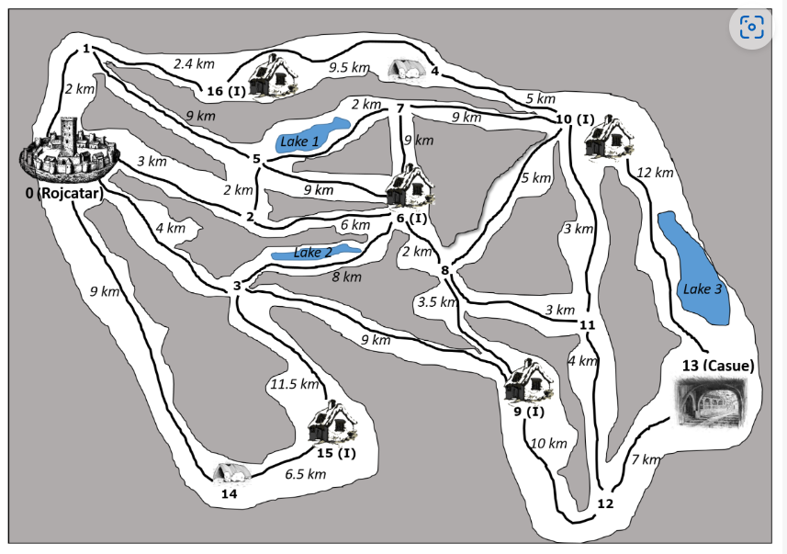

Ο στόχος του σε αυτή την οθόνη είναι να φτάσει στο χωριό Casue, κρατώντας όσο το δυνατόν περισσότερους πόντους για την αγορά προμηθειών στο κατάστημα του χωριού έχοντας κατά νου τα εξής:

Ι)

Η Velatina ταξιδεύει με 6 χλμ/ώρα και δεν μπορεί να ταξιδέψει περισσότερο από 15 χιλιόμετρα χωρίς να σταματήσει σε ένα από τα πανδοχεία κατά μήκος της διαδρομής.

(ΙΙ)

Κατά μήκος ορισμένων μονοπατιών υπάρχουν λίμνες όπου η Velatina σταματά για 10 λεπτά για να πιει, στη συνέχεια κάνει τζόκινγκ με 8 χλμ/ώρα μέχρι την επόμενη διασταύρωση.

(ΙΙΙ)

Ο Elner χάνει τόσους πόντους όσα λεπτά χρειάζεται για να ταξιδέψει σε κάθε διαδρομή στο χάρτη. Ωστόσο, έχει τη δυνατότητα να κερδίσει πόντους μεταφέροντας ένα δέμα σε ορισμένες διαδρομές, όπως φαίνεται στον Πίνακα 1:

Πίνακας 1. Όφελος σε σημεία μεταφοράς δέματος μεταξύ δύο άμεσα συνδεδεμένων σταυροδρομιών i και j, που αντιπροσωπεύονται ως i−j

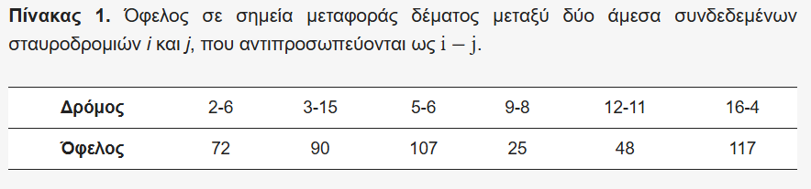

ΙV)

Τα πανδοχεία βρίσκονται στα όρια των εδαφών των φεουδαρχών και κάθε φορά που περνούν από αυτά ο Elner πρέπει να καταβάλει τον φόρο που αναφέρεται στον πίνακα 2:

Πίνακας 2. Φόρος σε πόντους για τη διέλευση από τα εδάφη κάθε φεουδάρχη.

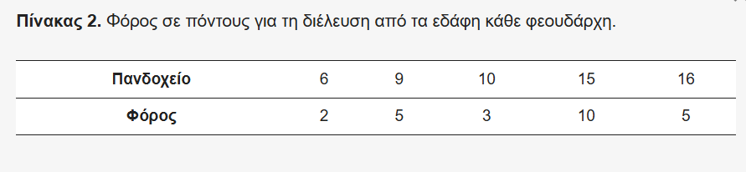

(v)

Κάθε φορά που ο Elner περνά μέσα από ένα πανδοχείο, η Velatina μπορεί να ταξιδέψει ξανά έως και 15 χιλιόμετρα.

(VI)

Οι διαδρομές (2,6),(5,6),(16,4) και (12,11) είναι επικίνδυνες και ο Elner θα διακινδυνεύσει να τα περάσει μόνο εάν μεταφέρει ένα πακέτο.

Λαμβάνοντας υπόψη τις συνθήκες του παιχνιδιού και χρησιμοποιώντας τη θεωρία γραφημάτων:

(a) Βοηθήστε τον Elner να καθορίσει την καλύτερη δυνατή διαδρομή.

(b) Αν ο Έλνερ αποφάσιζε να αποφύγει να σταματήσει σε λίμνες για να μην χάσει πόντους, ποια διαδρομή θα ακολουθούσε σε αυτή την περίπτωση; Είναι αυτή η οδός πιο συμφέρουσα από εκείνη που επιτυγχάνεται στο (α) παραπάνω;

(c) Ο Elner καταφέρνει να ξεπεράσει την πρόκληση με τον μέγιστο δυνατό αριθμό σημείων και σε μια μεταγενέστερη οθόνη, βρίσκεται με τη δυνατότητα να χρησιμοποιήσει τον ίδιο χάρτη με τους πρόσθετους περιορισμούς που οι διαδρομές (10,13) και (1,16) έχουν γίνει απρόσιτες. Είναι ο Elner σε θέση να φτάσει από το Rojcatar στο Casue υπό αυτές τις νέες συνθήκες; Εάν ναι, αναφέρετε την καλύτερη δυνατή διαδρομή. Διαφορετικά, πρέπει να εξεταστεί μια άλλη πρόκληση προκειμένου να προχωρήσουμε.